**CONCEPTION D’UNE API MTN MOBILE MONEY : CAS DE LA BOUTIQUE POLYPHARMA90**

1. **EXECUTION DES DIFFERENTS TEST EN MODE TEST(SANDBOX)**
2. **Première étape**

* Aller sur le site de la documentation <https://momodeveloper.mtn.com/api-documentation>
* s’inscrire
* s’abonner à quatre produits proposé dans le site
* Aller sur API sandbox
* Sanbox user provisionning
* /apiuser(methode POST)
* Dans apiuser, cliquer sur le bouton « tryit »
* Dans /apiuser-post remplir les champs (en-tête) comme suit :

**X-Reference-Id : entrer la ressource de l’ID de l’API de l’utilisateur à créer(une UUID version 4 est requis** [**https://www.uuidgenerator.net/version4**](https://www.uuidgenerator.net/version4) **)**

**Content-Type** (optionnel) : application/json

**Request-Body** : { "providerCallbackHost": "entrer li lien du site visé"}

* Et enfin cliquer sur le bouton « send »

Code d’erreur :201(la ressource a été créer), 400(mauvaise requête, données envoyées incorrectes), 401(conflit, id de référence dupliqué)

1. **Deuxième étape**

* Cliquer sur /v1_0/apiuser/{X-Reference-Id}-GET
* Dans /v1_0/apiuser/{X-Reference-Id}-GET , cliquer sur le bouton « tryit »
* Ensuite remplir les champs(Headers) comme suit :

**X-Reference-Id : entrer la ressource de l’ID de l’API de l’utilisateur à créer(une UUID version 4 est requis)**

* Et enfin cliquer sur le bouton « send »

Code d’erreur :200(ok), 400(mauvaise requête, données envoyées incorrectes), 401(conflit, id de référence dupliqué)

1. **Troisième étape**

* Cliquer sur /v1_0/apiuser/{X-Reference-Id}-POST
* Dans /v1_0/apiuser/{X-Reference-Id}-GET , cliquer sur le bouton « tryit »
* Ensuite remplir les champs(Headers) comme suit :

**X-Reference-Id : entrer la ressource de l’ID de l’API de l’utilisateur à créer(une UUID version 4 est requis)**

* Et enfin cliquer sur le bouton « send »
* si vous avez un 201 alors il vous sera généré une apikey à sauvegarder jalousement.

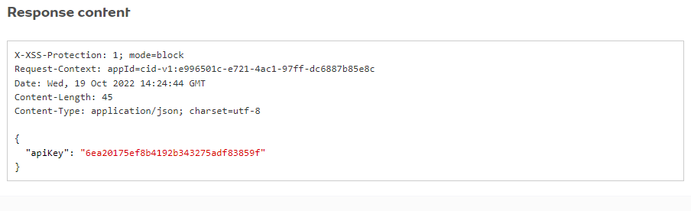

1. **Quatrième étape**

* Sortir de la sandbox user approvisionning aller sur Collection
* Cliquer sur **CreateAccessToken(post)**
* Dans l’en-tête vous trouverez :

**Authorization :** qui doit être générer en B64encode, suivez ce lien de référence <https://www.base64encode.net/>, dans lechamp prévu à cet effet vous entrer votre uuid:apikey ensuite vous cliquez sur « encode » **;** suite à cette action, un code sera généré qui sera copié et collé dans le champ « authorization » sous la forme « Basic votre code générer » ensuite cliquer sur le bouton « send » et si la requête est bonne, vous aurez une clé appelé access_token a sauvegarder jalousement.

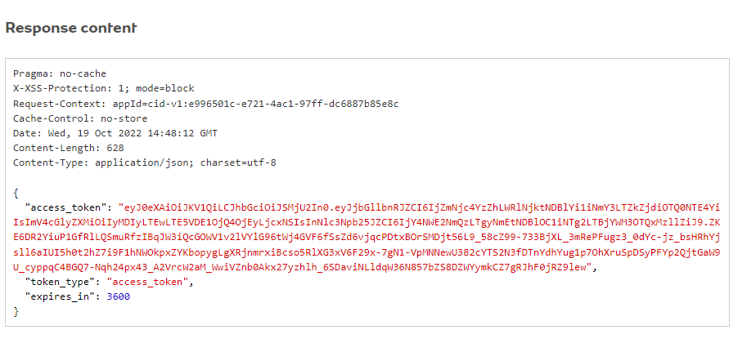

* Ensuite cliquer sur **RequesttoPay(post)** et remplir les champs d’en-tête

**Authorization : «**Bearer un espace et suivi de votre token**»**

**X-Reference-Id : « entrer le même uuid)**

**X-Target-Environment : « sandbox »**

**Content-Type : application/json**

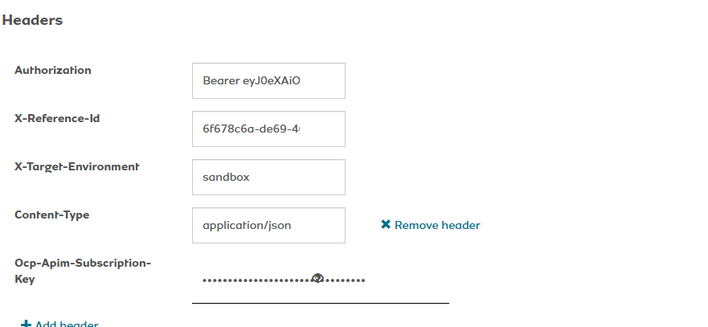

* Ensuite remplir le request-body comme dans l’image ci-dessous

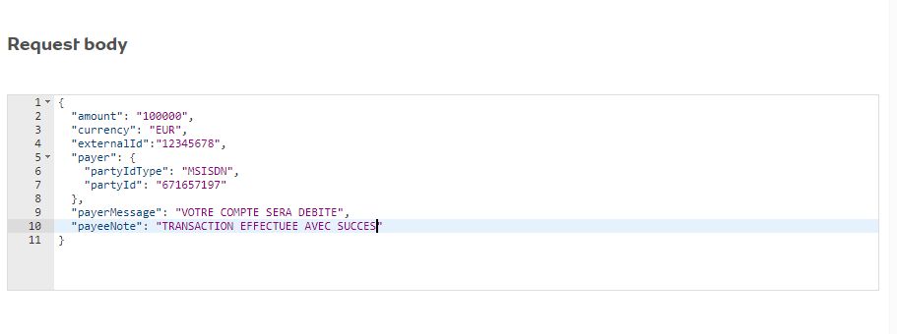

* Ensuite si tout est ok vous aurez un code de succès 201 Accepted, la suite des tests c’est en production.